INFORMASJON OM SØKNAD SFO PLASS
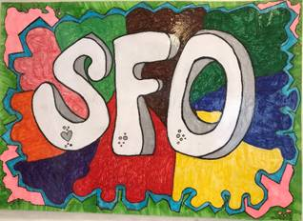
Til føresette

For dei som vil søkje sfo plass frå hausten 2021 er søknadsfristen 15. april. Elektronisk søknadsskjema finn du på heimesida til Vanylven kommune – Barnehage og skule – SFO. På søknadsskjema kan ein legge inn dei dagane ein ynskjer sfo og om ein vil ha morgon og/ eller ettermiddag. Skjema krev innlogging med Bank-id. Kan ein ikkje bruke id-porten, så ta kontakt med skulen.
Vi ynskjer søknadar kun frå dei som søkjer ny plass. Det vil seie 6 åringane som skal byrje på skule og dei som ikkje allereie har ein plass på sfo.
Dei som har ein plass på sfo vil behalde denne til utgongen av 4. klasse.
Dersom ein vil endre på plasseringa og ha færre eller fleire timar i veka, tek ein kontakt pr e-post til rektor eller sfo-leiar på skulen. Skriv namn på born, kva dagar og klokkeslett ein ynskjer å endre til, og dato for endringa. De vil då få tilbakemelding om endringane fører til auke eller redusering av pris. Dato når endringa skal tre i kraft vert bestemt utifrå reglementet om oppseiing og endring av plass (Ein mnd frå den 1. i påfølgande mnd) Endringar kan ein gjere gjennom heile skuleåret.
Vil ein seie opp plassen før utgongen av 4. klasse, kan ein nytte skjema for oppseiing av plass som ein finn på heimesida til kommunen. Det krev innlogging med bank-id. Sjølv om de seier opp plassen elektronisk er det viktig at de også gjev beskjed til rektor eller sfo-leiar på skulen, slik at dato for oppseiing blir korrekt i forhold til reglementet. Det er ikkje mogeleg å seie opp ein plass etter 1. april, utan å betale ut juni mnd.

Mvh SFO leiinga i Vanylven kommune

